С 26 по 28 марта 2019 года в МАОУ СОШ № 11 прошли мероприятия в рамках тематической недели: «Живем интересно, сдаем ЕГЭ честно!».
Целью данных мероприятий являлось формирование положительной мотивации к ЕГЭ, активизация познавательной деятельности учащихся, расширение знаний по порядку проведения ЕГЭ, воспитание стремления к совершенствованию знаний, формирование коммуникативной и информационной компетенции выпускников. В течении данного периода проходили круглые столы, ребята 8 классов выпустили газеты, выпускники 9 и 11 классов приняли участие в репетиционных экзаменах по математике, географии, обществознанию, онлайн ЕГЭ по русскому языку и химии, обучающиеся 10 классов, провели опрос на тему «А что ты знаешь о ЕГЭ?»
В школе были организованы индивидуальны консультации для родителей.
25.03.2019г., за день до проведения пробного экзамена по математике, выпускники 9 классов познакомились с системой видеонаблюдения в МАОУ СОШ № 11, пункте проведения экзамена.
Технический специалист Крюков Д.Е. провёл консультацию, где ребятам показал и рассказал о том, как фиксируется, передаётся, записывается и хранится трансляция всего этапа сдачи экзамена в ППЭ. Так же рассказал, для чего это делается, что бывает с теми, кого заподозрили в списывании. Показал, насколько близко можно приближать изображение учеников, сидящих в классе.
Педагог-психолог Мирзоян А.А. провела психологический тренинг «Как психологически подготовится к экзаменам» в 11 классе, провела групповое занятие с элементами тренинга в 9 классе «Как психологически подготовится к ГИА». Психолог рассказала, как преодолевать волнение перед экзаменом, как справится со стрессом на экзамене, ориентировала на успешную сдачу экзамена. Кроме этого, каждый участник тренинга получил буклеты с рекомендациями психолога.
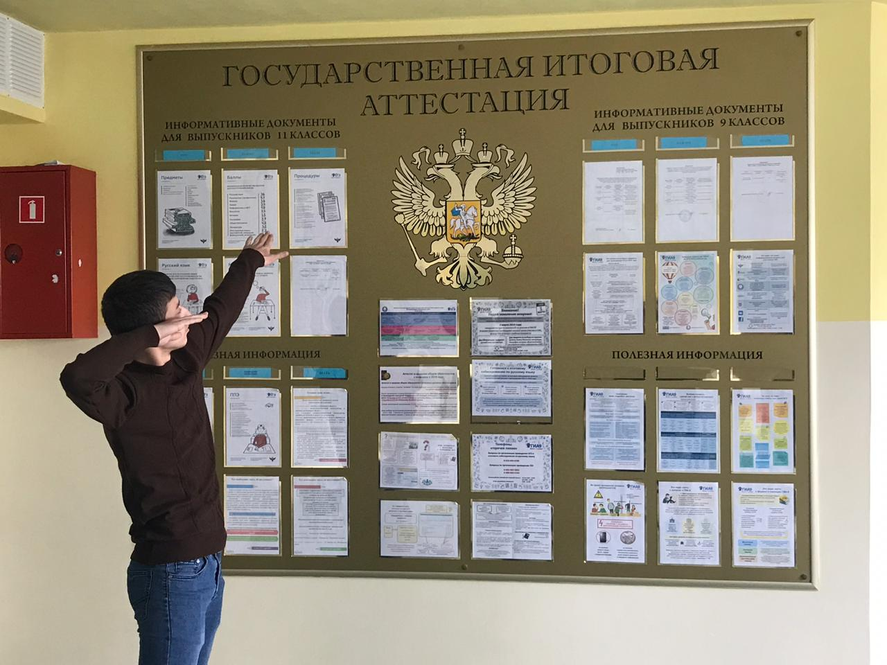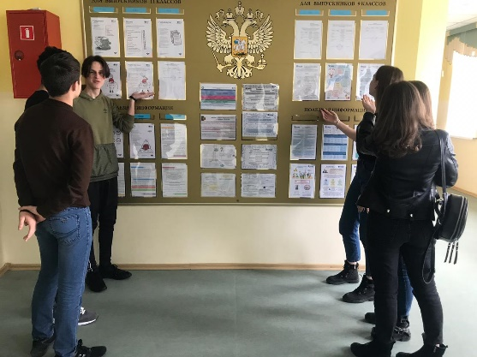

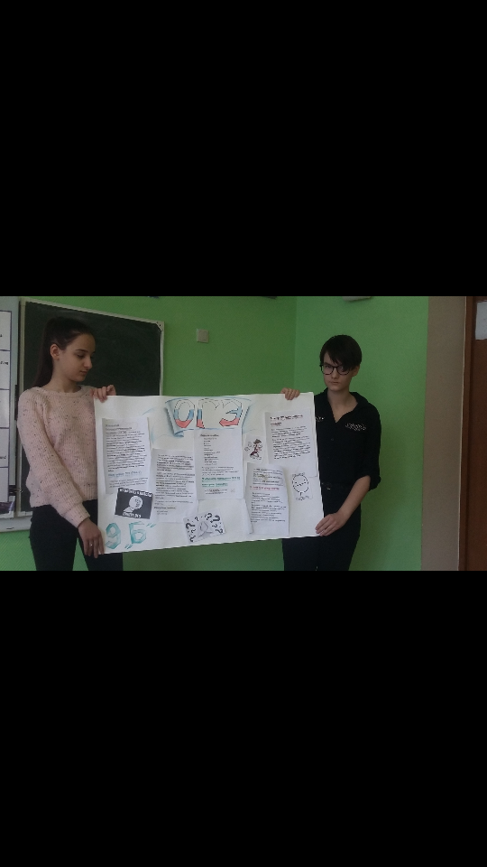 | 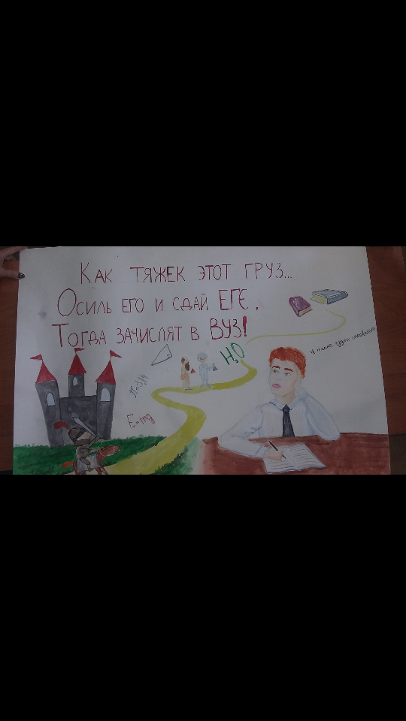
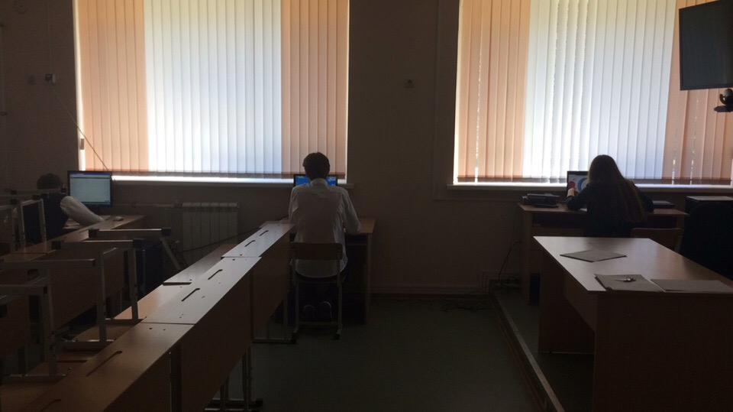 | 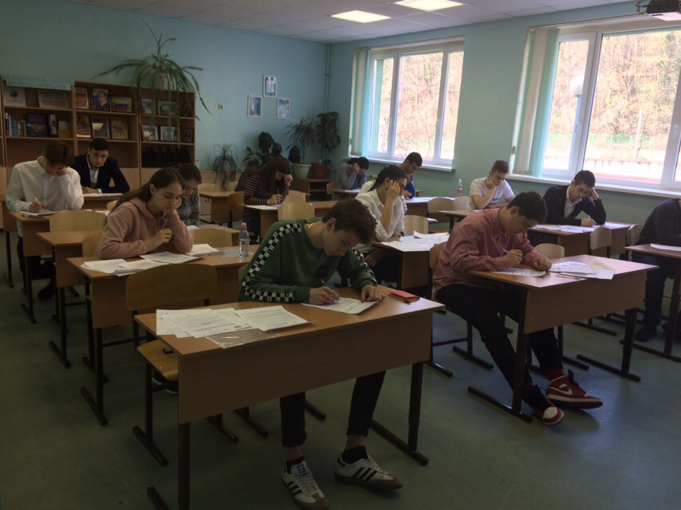
 | 